- Dada la dirección IP 192.168.1.8/24
  - Obtener la máscara

  - Obtener la dirección de red =

  - Obtener la primera y última IP disponible

  - Obtener la dirección de broadcast

  - Obtener número máximo de host de esta red

- Dada la IP 10.14.22.5 /8, obtener:
  - Máscara de subred = 255.0.0.0

  - Dirección de la red = 10.0.0.0

  - Primera y última dirección IP disponible

  - Dirección de broadcast

  - Número máximo de host en esta red

- Dada la IP 192.168.20.24 /29, obtener:
  - Máscara de subred =

  - Dirección de la red

  - Primera y última IP disponible

  - Dirección de Broadcast

  - Número máximo de host en esta red

4. Disponemos del siguiente esquema de red:

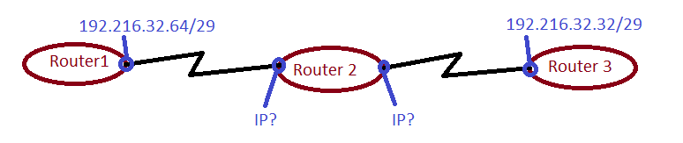
¿Qué direcciones configuraremos en Router 2 si queremos asignarle la última dirección disponible cada subred?

Red de la izquierda:

Red de la derecha:

5. ¿Qué dirección IP puede asignarse al host dado el esquema de direccionamiento que se muestra?
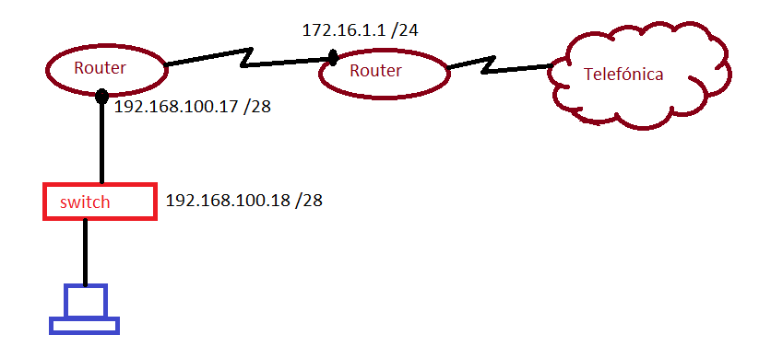

6. ¿Qué direcciones IP pueden asignarse al host dado el esquema de direccionamiento que se presenta?
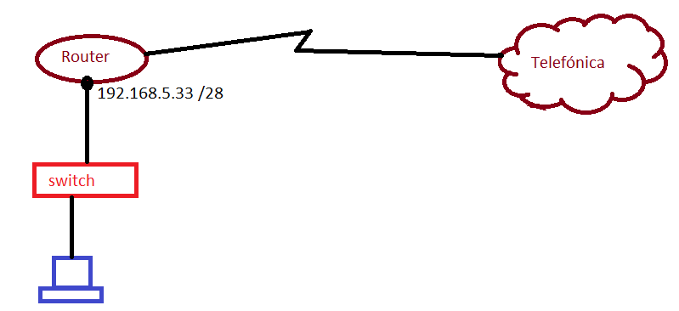

7. ¿Qué máscara de subred será la más adecuada si necesitamos 37 IPs libres para asignar a hosts? Con esta máscara, ¿cuántos host en total caben? ¿Cuántas IPs nos sobrarían?

8. ¿Qué máscara de subred será la más adecuada si necesitamos 425 IPs libres para asignar a hosts? Con esta máscara, ¿cuántos host en total caben? ¿Cuántas IPs nos sobrarían?

9. ¿Qué máscara de subred será la más adecuada si necesitamos 50 IPs libres para asignar a hosts? Con esta máscara, ¿cuántos host en total caben? ¿Cuántas IPs nos sobrarían?

10. El IED pretende crear una red en un nuevo y pequeño centro en Las Rozas. Van a necesitar lo siguiente:
- Un aula con 22 PCs para los alumnos
- Una sala con 2 PCs para dirección
- Una sala con 10 PCs para la gente de RRHH, secretarias…
Con esta información, aportan el siguiente diseño de red para conocer de cada subred, la máscara apropiada, la primera y última dirección disponible, el número máximo de host y la dirección de broadcast.
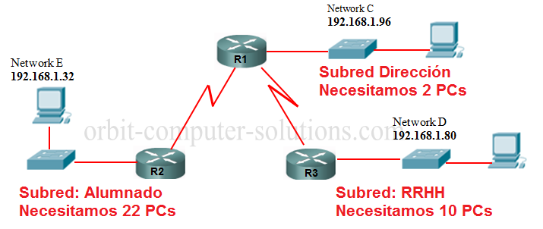
Subred Alumnos:

Subred RRHH:

Subred Dirección:

